محاضرة الخطف

تعليم الجلوس بثني الساقين كاملآ لرفعة الخطف
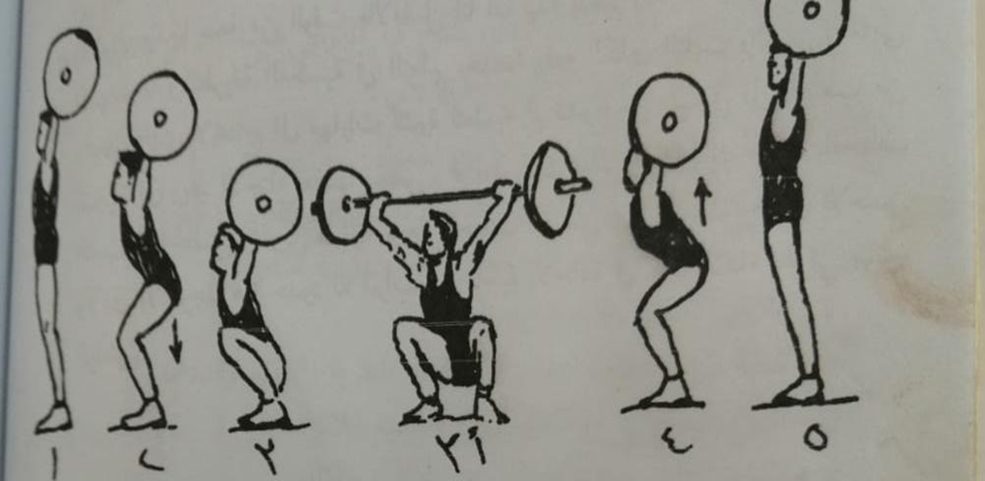

تعليمات:
- المسافة بين القدمين بعرض الكتفين تقريبآ والاقدام متوازية ومنحرفة قليلآ للخارج للأتزان الأحسن.
- المسافة بين قبضتي اليدين في مسك العمود تساوي طول الذراع الى نهاية الكتف المقابل.
- يرفع الثقل الى الأعلى بطريقة الخطف وشدة واطئة.
- يقف الرباع ممتدآ عموديآ كما في نهاية رفعة الخطف.
- يبدأ الرباع بثني الركبتين تدريجيآ ويكون الجذع عموديآ.
- يكون وضع الظهر مسطحآ وعضلاته مشدودة.
- يبدأ الرباع بمد ركبته الى ان يقف ممتدآ كما في نهاية رفعت الخطف في شكل رقم(4-5)ثم يعاد التمرين حسب الحاجة.

الأخطاء الشائعة
- تحدب الظهر كما في الشكل رقم (1).
- أقتراب الركبتين من بعضهما كما في الشكل رقم (2).
- رفع كعبي القدمين وميل الجذع امامآ كما في الشكل رقم (3).

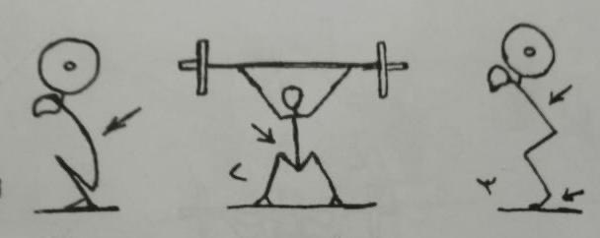

تقويم الأخطاء
تكرار التمرين عدة مرات بحسب الحاجة
- ألأنبطاح مع تشبيك اليدين خلف الرأس وتثبيت القدمين ثم رفع الجذع وخفظه كما في الشكل رقم (1).
- الجلوس على الكرسي مع تسطح الظهر وشد عضلاته كما في الشكل رقم (2).
- دبني خلفي والنهوض الى الأعلى مع تباعد القدمين بشدة واطئة.
- تمرين الكاحل بلأستناد الى السلالم باليدين ولف القدم على ركبة الرجل المستنده ثم خفض الركبة الى الأسفل.
- تدوير مفصل الكاحل بحرية كما في الشكل رقم (3).

تطوير الأتزان في رفعة الحطف

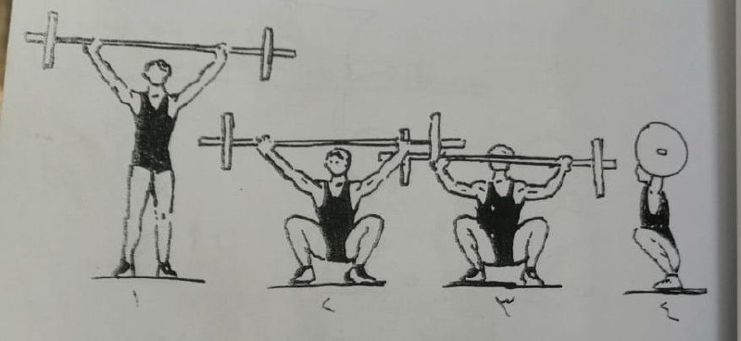

تعليمات:
- المسافة بين القدمين بعرض الكتفين تقريبآ والاقدام متوازية ومنحرفة قليلآ للخارج للأتزان الأحسن.
- المسافة بين قبضتين اليدين في مسك العمود تساوي طول الذراع الى نهاية الكتف المقابل.
- يرفع الثقل الى الأعلى بطريقة الخطف وشدة واطئة.
- يقف الرباع ممتدآ عموديآ كما في نهاية رفعة الخطف.
- يثني الرباع ركبته كاملآ ويكون الجذع عموديآ.
- يثني الرباع ذراعيه الى ان يصل العمود الى مستوى الحاجبين ثم يمدها كما في شكل رقم (3-4).
- تكون القدمان ثابتتين على الأرض والظهر مسطحآ وعضلاته مشدودة

الأخطاء الشائعة:
- تحدب الظهر
- اهتزاز الجسم للأمام والخلف.
- رفع الكعبين في حالة الجلوس.
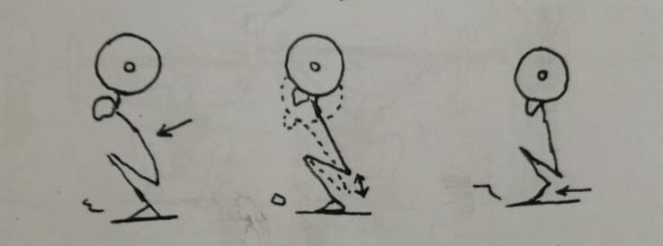

تقويم الأخطاء:

- أعادة التمرين مع تأكيد تسطح الظهر وشد عضلاته.
- الأنبطاح على المسطبة وتشبيك اليدين خلف الرأس بحيث يكون الجذع خارج المسطبة مع تثبيت الكعبين ثم أجراء التمرين برفع الجذع الى الأعلى ثم خفظه الى الأسفل كما في الشكل رقم (4).
- تمرين ضغط بالدمبلص.
- ضغط خلف الرقبة من الوقوف.
- ضغط خلف الرقبة من الجلوس.على الكرسي او المسطبة كما في شكل رقم (5).
- جلوس ثني الركبتين الكامل ثم القفز الى الامام دون مد الركبتين.
- ثني الركبتين الكامل ثم مدها مع تشبيك اليدين خلف الرأس.

تطوير الأتزان في رفعة الخطف:

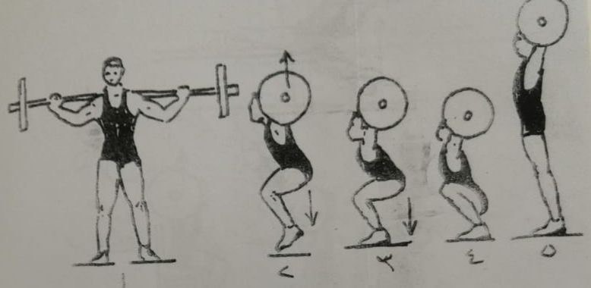

تعليمات:
- تمرين دبني خلفي بثني الركبتين ومد الذراعين كاملآ.
- (الوقوف فتحآ) تثبيت الثقل على الكتفين كما في الشكل رقم (1).
- ثني الركبتين مع مد الذراعين كاملآ كما في الشكل رقم (4) ثم الوقوف وإعادة الثقل على الكتفين ثم أعادة التمرين بشدة واطئة.

الأخطاء الشائعة:
- خفض الرأس الى اسفل.
- تقديم احد القدمين او تأخيرهما في أثناء ثني الركبتين.
- المسافة بين القدمين متباعدة بحيث تشكل عائقآ.
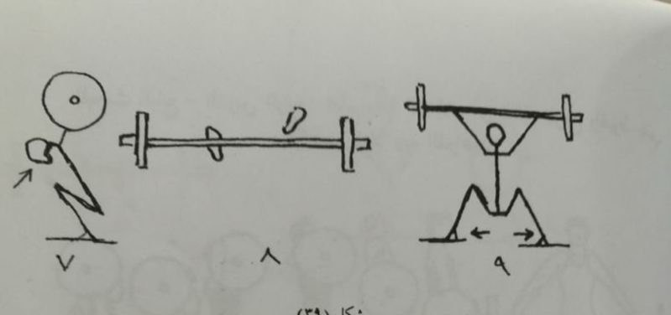

تقويم الأخطاء:
- (وقوف فتحآ) أعادة التمرين وتثبيت الرأس الى أمام بأرشاد الزميل.
- تخطيط الأرض كما في الشكل رقم (8) ثم تثبيت وضع القدمين وضعآ سليمآ عند القفز الى أعلى والقدمان متساويتان على خط أفقي.
- القفز عموديآ الى أعلى والهبوط بالقدمين بفتحة مناسبة مع تشبيك اليدين خلف الرأس.

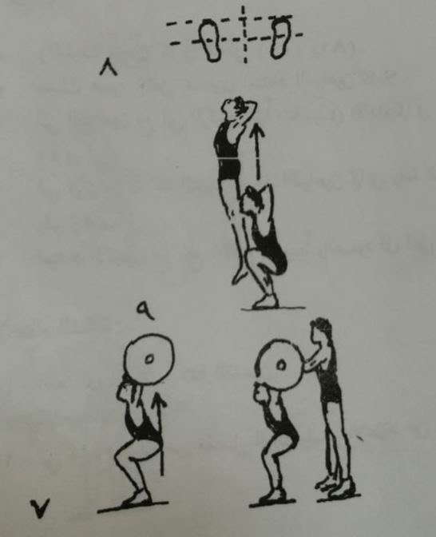

تعليم رفعة الخطف من الثقل المرفوع والهبوط بثني الركبتين كاملآ ومد الذراعين كاملآ.

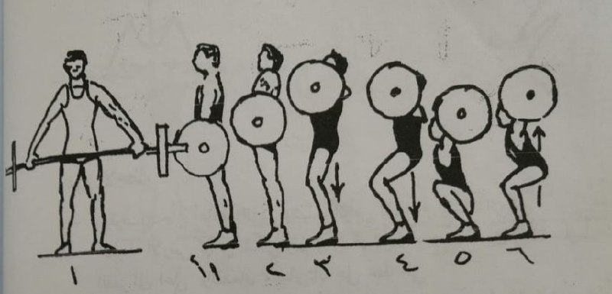

تعليمات:
- (الوقوف فتحآ) كما في الشكل رقم (1)(A1).
- مسك عمود الثقل بمستوى امتداد الذراعين كاملآ.
- ثني الذراعين مع ثني الركبتين ثنيآ متناسبآ في الأداء كما في الأشكال رقم(2) (3) (4).
- ثني الركبتين بدرجة الصفر مع مد الذراعين كما في رفعة الخطف الجالس في شكل رقم (5).
- امتداد الركبتين مع رفع الجذع عموديآ والصعود الى أعلى كما في شكل رقم (6).

الأخطاء الشائعة:
- القفز الى الخلف بكلتا القدمين.
- تحدب الظهر.
- ثني الجذع ومده من مفصل الورك وليس الأعتماد على الذراعين فقط.
- ارتفاع مستوى الورك بمستوى الكتفين.
- ثني الذراعين من مفصل العكس.

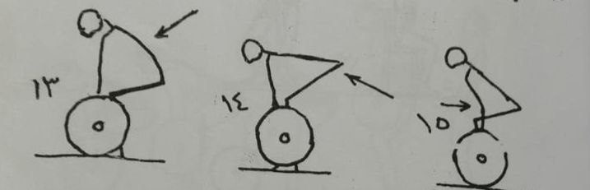

تقويم الأخطاء:
- الجلوس على الكرسي بتسطح وشد عضلات الظهر.
- رفع الزميل ظهرآ لظهر بالتناوب لتسطح الظهر وشد عضلاته.
- دبني خلفي بثني الركبتين كاملآ بدرجة الصفر.
- استناد مقدمة القدم على مرتفع مناسب ثم خفظها ورفعها كما في الشكل.
- أخذ وضع البداية ثم أخذ وضع الأمتداد وعمود الثقل ممسوك باليدين بحيث يكون مستوى الركبة بنفس مستوى الورك بشدة واطئة.

تعليم وقفة البداية من الكرسي العالية ثم من الأرض الى أخذ وضع الأمتداد .
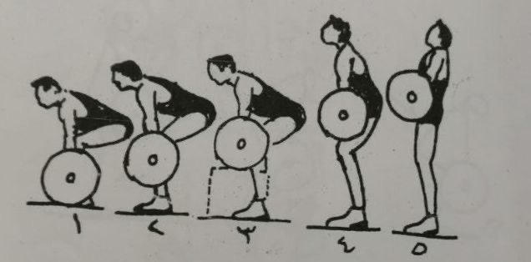

تعليمات:
- المسافة بين القدمين بعرض الكتفين تقريبآ وتثبيت القدمين متوازيين ومنحرفتين قليلآ للخارج للاتزان الأحسن ويمر عمود الثقل من فوق ابهام القدمين عموديآ.
- المسافة بين قبضتي اليدين في مسك العمود تساوي طول الذراع الى نهاية الكتف المقابل.
- الذراعان ممدودتان والأكتاف عمودية على عمود الثقل.
- يكون التعليم من مستوى رفع عمود الثقل الى أعلى بواسطة الكراسي الحديدية المناسبة ووضع الثقل فوقها وتبدأ بالكراسي العالية التي أرتفاعها 50 سم والمتوسطة التي أرتفاعها $0 سم والواطئة 30 سم .
- تعليم وقفة البداية بتسطح الظهر وشد عضلاته.
- الرأس والنظر متجه الى أمام والفقرات العنقية بنفس انحدار العمود الفقري.
- الركبتان مثنيتان بقدر ما يسمح به أرتفاع الثقل ولكم من الوقفة من مستوى الأرض وتكون مستوى الركبة بنفس مستوى أرتفاع الورك.
- ثم السحب الى أخذ وضع الأمتداد وذلك برفع الكعبين ثم أمتداد المفاصل التالية الركبتين والورك والعمود الفقري أمتدادآ مستقيمآ وعموديآ مع رفع الكتفين الى أعلى وميل الرأس الى الخلف.

الأخطاء الشائعة:
- تحدب الظهر.
- رفع الورك مسبقآ وميل الجذع للأمام.
- خروج الثقل عن مركز الثقل للأمام.

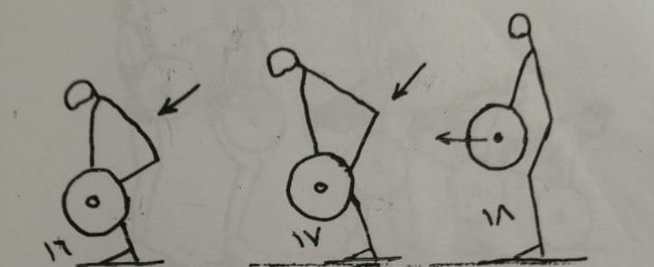

تقويم الأخطاء:
- (وقوف فتحآ)تثبيت الثقل فوق الكتفين والظهر مسطح وعضلاته مشدودة مع ثني الركبتين قليلآ ثم ثني الجذع الى أمام وأعلى (تمرين صباح الخير).
- دبني خلفي مع تسطح الظهر وشد عضلاته في وقفة البداية من وضع رفع مستوى عمود الثقل من فوق الكراسي الحديدية وأستقامة الجذع.
- دبني خلفي مع أمتداد الركبتين بالقفز بشدة واطئة .
- خطف بالدنبلص بذراع واحدة ثم بالذراع الأخرى يبدأ التمرين من وضع وقفة البداية الى وضع الأمتداد مع المحافظة على مركز الثقل.
تعليم رفعة الخطف الجالس كاملآ

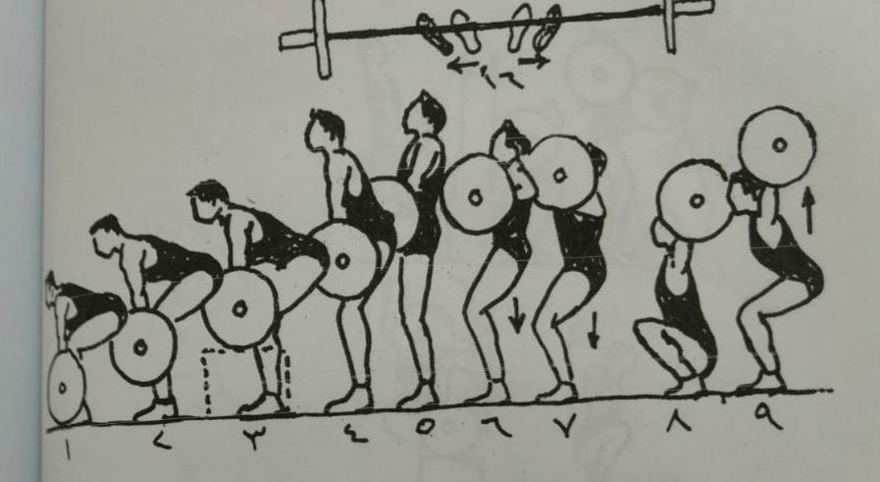

تعليمات:
- تثبيت القدمين متباعدتين بعرض الكتفين ويكون الأبهام أسفل عمود الثقل عموديآ.
- أذا كان المتعلم يجيد وقفة البداية من الأرض فليبدأ بها وأذا لم يبدأ من الكراسي الحديدية وحسب درجة اتقانه يتم أختبار أرتفاع مستوى الكرسي.
- يبدأ الرباع بالرفعة بشد عضلات الرجلين وسحب الثقل بحيث تكون الساق عمودية على الأرض كما في الشكل رقم (2-3)ويصل مستوى عمود الثقل الى الركبة أو يزيد قليلآ.
- ثم ميل ساقا الرباع الى الأمام مرة ثانية قليلآويرتفع مستوى عمود الثقل ليصل الى مستوى ثني الفخذ.
- يبدأ الرباع بأخذ وضع الأمتداد لجميع مفاصل جسمه ويكون التعجيل في سحب الثقل في اشده كما في الشكل (4-5).
- يصل الثقل في مرحلة الطيران ثم يبدأ بثني ذراعيه مع ركبته ثنيآ متناسبآ في حج الأنثناء كما في الشكلي (6و7).
- في شكل رقم (8) يأخذ الرباع وضع الجلوس الكامل بحيث يكون الأنثناء بدرجة الصفر.
- يبدأ الرباع بأمتداد ركبته ورافعآ جذعه بصورة عموديتآ كما في الشكل رقم (9).

الأخطاء الشائعة:
- ثني الذراعين مبكرآ قبل أخذ وضع الأمتداد.
- عدم الجلوس كاملآ.
- خروج مركز الثقل الى ألأمام.

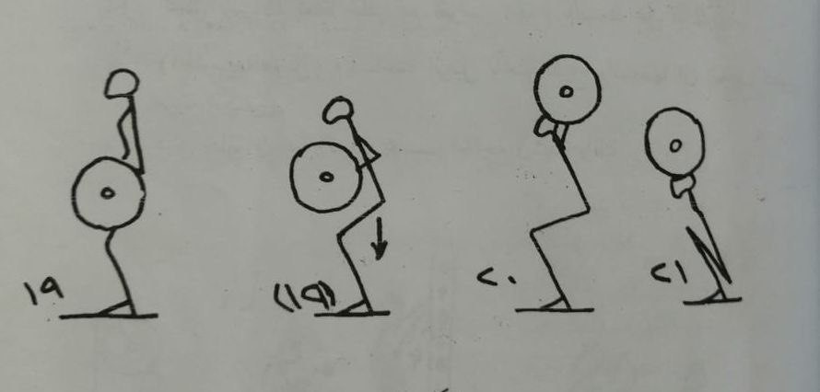

تقويم الأخطاء:

- رفع الثقل ,اخذ وضع الأمتداد.
- الأنبطاح وتثبيت القدمين ثم رفع الجذع الى أعلى مع تشبيك اليدين خلف الرأس.
- جلوس القرفصاء والقفز عاليآ مع تشبيك اليدين خلف الرأس وأمتداد اجسم كامل كما في الشكل .

